СЛУЖБЕН ГЛАСНИК
НА ОПШТИНА АЕРОДРОМ - СКОПЈЕ

СЛУЖБЕН ГЛАСНИК НА  ОПШТИНА АЕРОДРОМ - СКОПЈЕ  Излегува по потреба  Рок на рекламации 15 дена | 01.10.2021  Скопје  Број 15 год XVI | Претплатата за 2021 година  изнесува 1500,00 денари  Овој број чини 150,00 денари

e-mail:aerodrom@aerodrom.gov.mk www.aerodrom.gov.mk



Скопје, октомври 2021

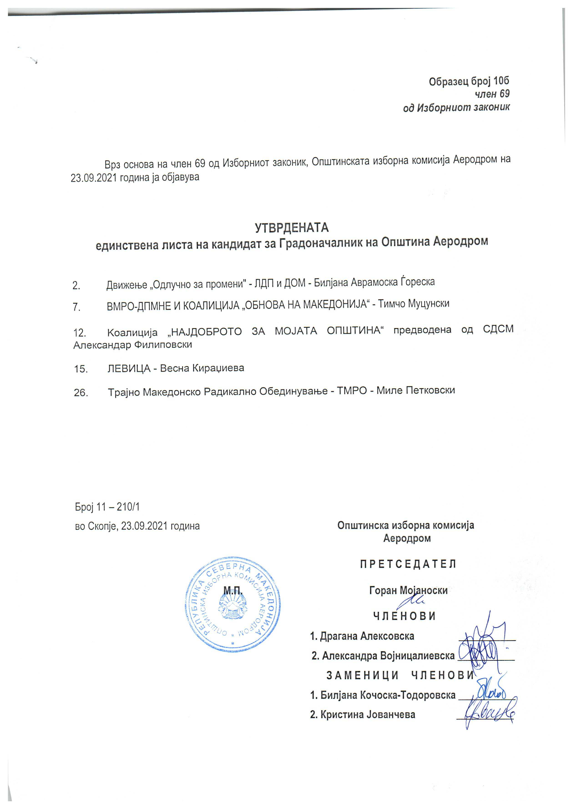

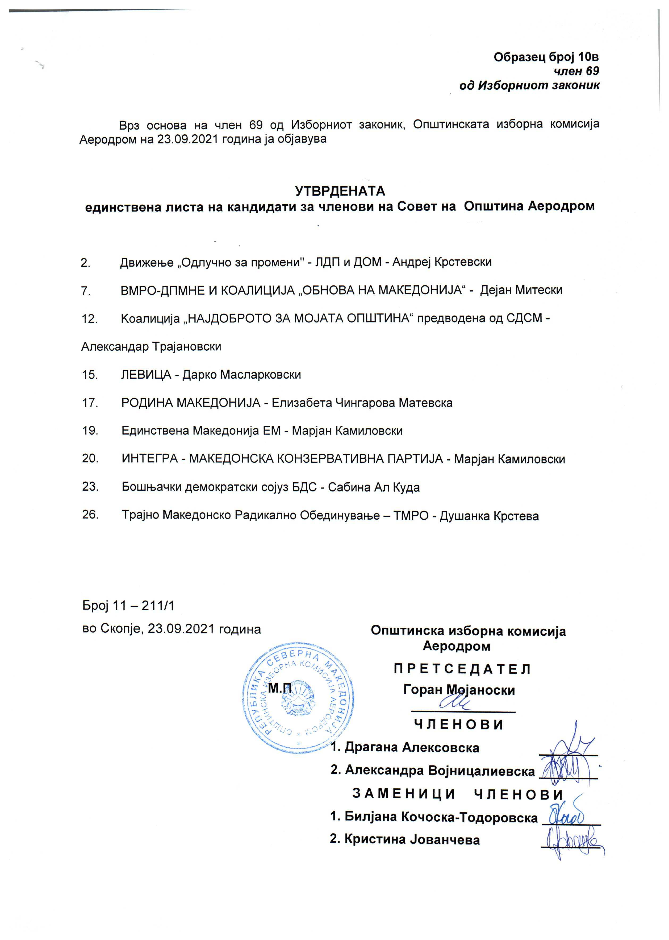

С О Д Р Ж И Н А

- Акти на ОИК Аеродром:
- Утврдена единствена листа на кандидат за Градоначалник на Општина Аеродром
- Утврдена единствена листа на кандидати за членови на Совет на Општина Аеродром

Издавач: градоначалник на Општина Аеродром
Уредува: одделение за работи на Советот на Општина Аеродром
Адреса: бул. „Јане Сандански“ број 109б, тел. 2 400-970, тираж: 100 примероци

